SÓWKI
31.03

1) Ćwiczenie spostrzegawczości
Przypatrz się dokładnie obrazkowi i postaraj się zapamiętać jak najwięcej szczegółów (zwróć również uwagę na kolory). Następnie zasłoń obrazek i postaraj się go jak najdokładniej opisać używając pełnych zdań.
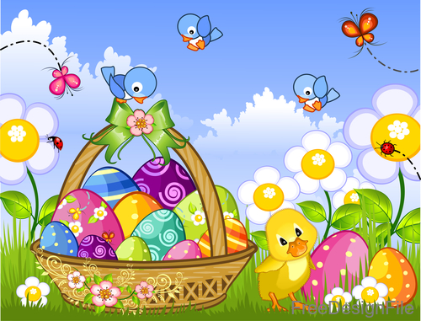
https://freedesignfile.com/
2) Zabawa Ciepło, zimno, pod hasłem: Szukamy zajączka.
Potrzebna maskotka zajączka lub innego zwierzaka
Dziecko szuka zajączka, który został ukryty przez rodziców w pokoju. Rodzic naprowadza szukającego na ukryty przedmiot.

3. Ćwiczenie w przeliczaniu elementów
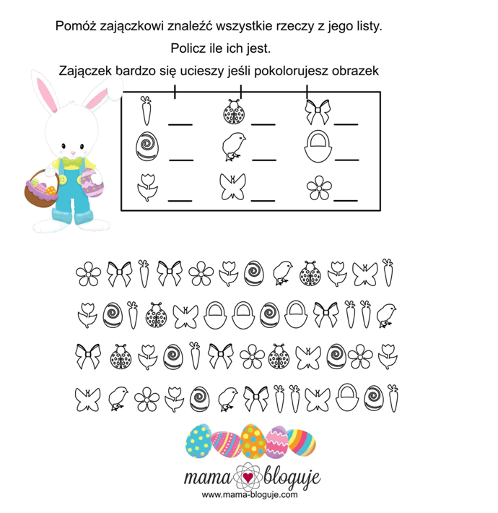

- 6- Latki
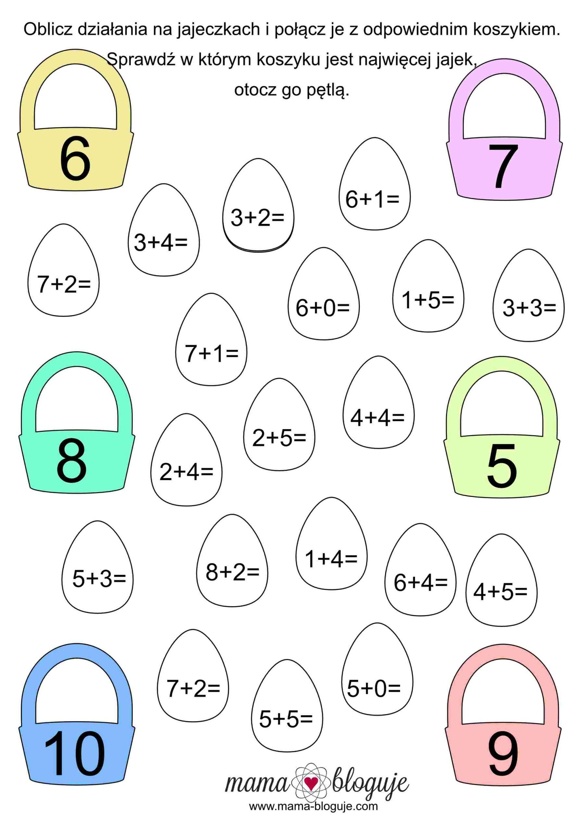

- 5) Zabawa ruchowa z wykorzystaniem rymowanki (według Małgorzaty Markowskiej).
Ręce w przód,
ręce w górę,
i podskokiem aż pod chmurę.
Ręce w dół,
ręce w bok,
nogi wykonują skok. (Wykonuje podskok obunóż w miejscu).
Wszyscy ćwiczą bez wyjątku, (Maszeruje w miejscu).
zaczynamy od początku. (Maszeruje w miejscu).

6) Policz pisanki. Porównaj ilość pisanek. Po której stronie jest więcej ? a gdzie mniej ? może jest tyle samo? Wstaw w kółeczko odpowiedni znak: < > =

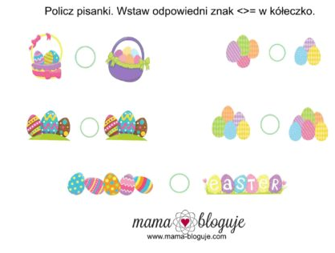
5) Ile jest pisanek w każdym prostokącie? Zaznacz kółeczkiem odpowiednią cyfrę.
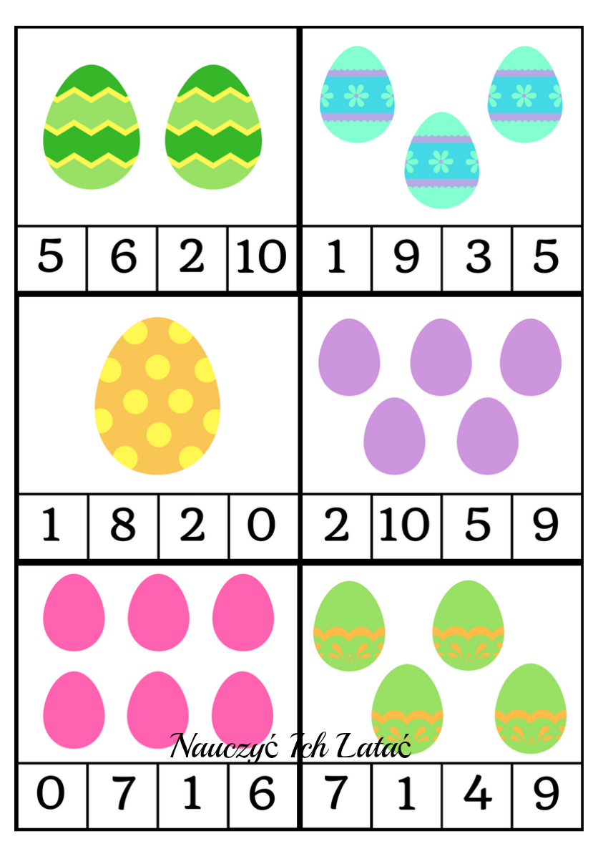
Karty pracy pochodzą ze strony:
http://nauczycichlatac.blogspot.com/2017/03/wielkanocne-zabawy-pomysy-do-zajec.html

Na koniec dla relaksu kolorowanka
